 | Name: | Klasse: | Datum: |  | KV 2
 | Vorlage: Münzen sortieren (Station 2)

Euro
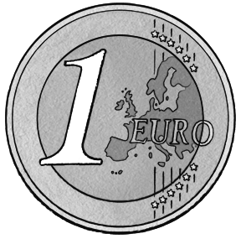 |  | 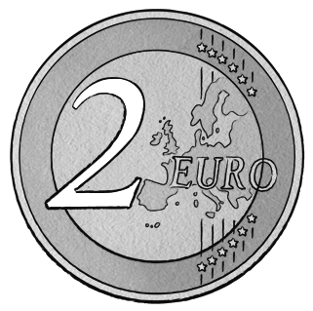
Cent
 |  | 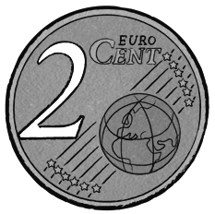 |  | 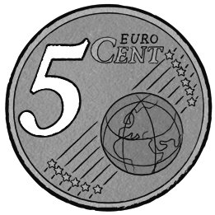
 |  | 